**Pracovní list č. 3**

Téma: Batole, předškolní věk, mladší a starší školní věk, puberta, lebka, rozdíly na lebce, kraniometrie

1. **Batolecí věk je rizikový zejména z hlediska možných úrazů a otrav dětí.**

Prostudujte:

http://naplno.osjak.cz/ (metodická příručka)

http://www.cupcz.cz/

Jaká jsou preventivní opatření vzniku popálenin:

1. **Popište tzv. filipínskou míru, co jí vyjadřujeme?**
2. **Zakreslete a popište typické znaky obratlů:**

**a) C1 a C2**

**b) Th**

**c) L**

1. **Lebka – popište kosti lebky (česky a latinsky)**

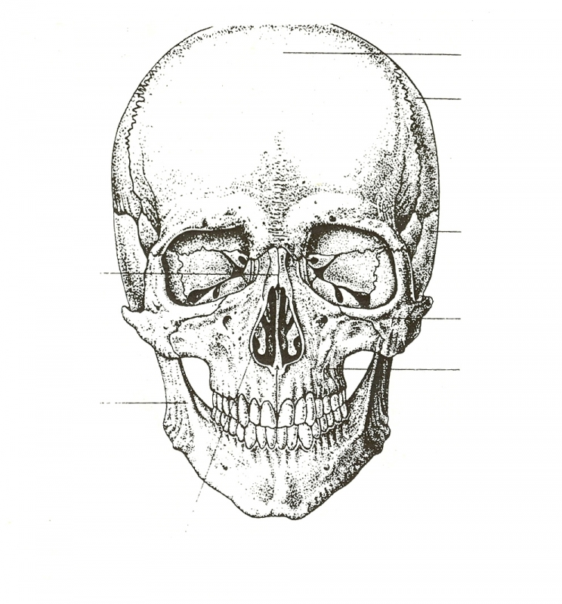 http://skolajecna.cz/biologie/Sources/Examination_Detail.php?intImageId=380

http://skolajecna.cz/biologie/Sources/Examination_Detail.php?intImageId=381

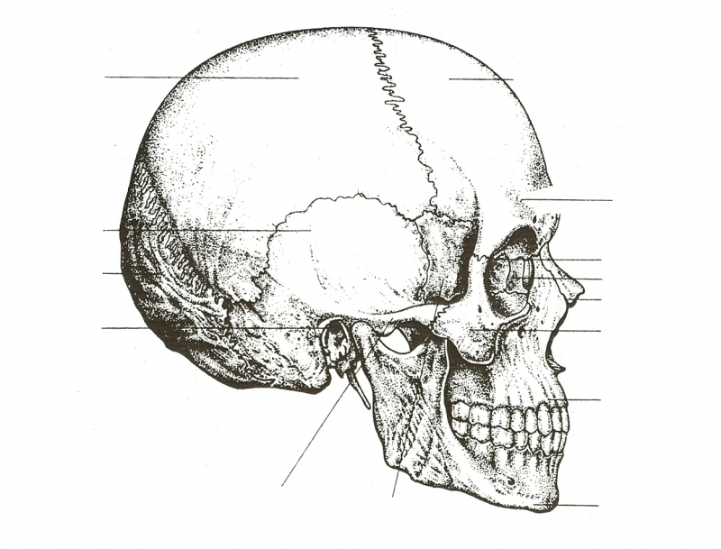

1. **Najděte na hlavě spolužáka body: g- glabela, op – opistokranion, eu – euryon:**
2. zjistěte šířku lebky (vzdálenost eu – eu)
3. zjistěte délku lebky (vzdálenost g - op)
4. vypočítejte šířko – délkový index (i = š. 100/ d)
5. vyhodnoťte tvar lebky: index do 74,9 (dolichokefalní lebka, dlouholebá)

index 75,0 – 79,9 (mesokefalní, střednělebá)

index nad 80 (brachykefalní, krátkolebá)

(pozn. v ČR je průměr 83 – 84)

1. vysvětlete pojmy kraniometrie a kefalometrie

(http://leccos.com/index.php/clanky/lebka)

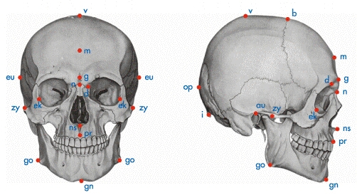

1. **Prohlédněte si zaznačené pohlavní rozdíly na lebce. Jak vznikají?**

(http://www.giobio.ic.cz/obrazky/clovek/clovek/rozdilynalebce.PNG)

